**Guía N°11“Caminos que se encuentran”**

**Asignatura:** Lengua y liteartura **Curso:** 8° año

**Fecha:** 08 al 12 de junio **Docente:** Virginia Ávila Retamal.

**Nombre del Alumno: ____________________________________________________________**

**I.- Objetivo de aprendizaje:**

**OA 8:** Formular una interpretación de los textos literarios leídos o vistos, que sea coherente con su análisis

**OA 12:** Aplicar estrategias de comprensión de acuerdo con sus propósitos de lectura: resumir y formular preguntas.

**II.- Contenido:** Texto narrativo.

**III.- Objetivo de la clase:** “Leer comprensivamente un cuento de amor y conocer un conflicto que viven dos personas en Nueva York.”

**IV.- Indicaciones generales:**

1.- Lee comprensivamente y completa todas las actividades.

2.- Escribe con letra clara y legible.

3.- Cada una de las actividades serán evaluadas de manera formativa.

4.- No olvidar escribir tu nombre en el archivo cuando envíes el correo

**V.- Actividad a desarrollar**

* **Activación de conocimientos previos:**

Piensa y responde:

* ¿Qué conflictos cotidianos enfrentan las personas en una gran ciudad?

____________________________________________________________________________________________________________________________________________________________________________________

* **Aprendo**

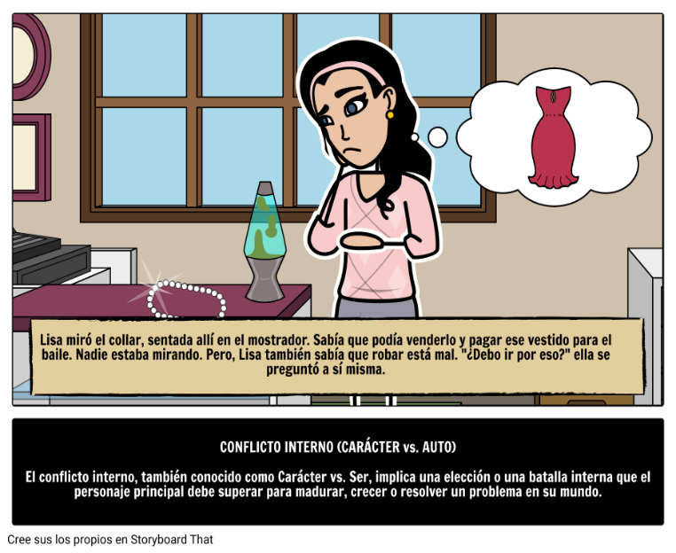

LITERARIO

CONFLICTO

Un conflicto literario es un desafío que el personaje principal debe enfrentar para progresar a través de la trama de una historia. Por lo general, un personaje debe superar este conflicto para restaurar el orden en su mundo, o para crecer y madurar como persona.



Los relatos están ambientados en un lugar y un tiempo definido, y es ese el contexto que determina el desarrollo de la historia.

* **Aplico**

1. Esta semana leeremos un cuento de amor “La última hoja” (O. Henry).
2. Para comenzar lee las páginas de la 16 a la 19 del texto del estudiante.
3. Luego Responde las siguientes preguntas en tu cuaderno, no olvides escribir la fecha, el objetivo de la clase y el título del texto.
4. Recuerda realizar la actividad en tu cuaderno con letra clara y legible.
5. ¿Qué significa que el señor Neumonía tenga puños rojos y aliento corto?
6. ¿Cuál crees que será el plan de Sue al entrar con el tablero de dibujo?
7. ¿Qué significado les da Johnsy a las hojas de la enredadera?
8. ¿Por qué Sue miente a su amiga sobre sus probabilidades de mejorar?
9. ¿Qué importancia crees que tendrá la incorporación del viejo Behrman a la historia?

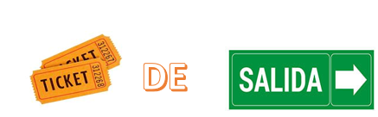

* De acuerdo a la información entregada en el recuadro “conflicto literario”, **piensa en un problema que hayas tenido y lo hayas resuelto:**

1.- ¿En qué consistió ese conflicto?

___________________________________________________________________________________________

___________________________________________________________________________________________

___________________________________________________________________________________________

2.- ¿Qué tuviste que hacer para resolverlo?

___________________________________________________________________________________________

___________________________________________________________________________________________

**VI.- Retroalimentación:** Se entrega de manera presencial los días miércoles de 9:00 a 12:30 o por vía correo electrónico.

**VII.- Fecha de envío:** Miércoles 17 de junio de 9:00 a 12:30 P.M.

**VIII.- Cómo y/o donde enviar:** Tienes dos formas de entregar, elige la que más te acomode

* Enviar fotos al siguiente correo: pie.avilar@gmail.com
* Entrega en el colegio el día miércoles 17 de junio.